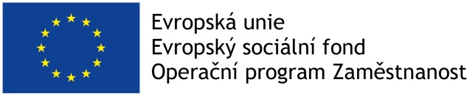

Příloha č.3 Smlouvy o poskytování péče v DS Nehvizdy 3
Ceník úhrady nákladů a stravného od 1.9.2020
1. Docházka
A) Pravidelná docházka
- 5 dnů v týdnu: 3.000,-Kč/ měsíc

Úplata je splatná nejpozději k 5. dni placeného měsíce. Platbu lze uskutečnit bankovním převodem s připsáním na účet nejpozději do 5. dne placeného měsíce na číslo účtu 19-428465319/0800.
Variabilním symbolem je rodné číslo dítěte.
B) Nepravidelná docházka
V případě volné kapacity v konkrétním dni nebo jako náhrada za nemocné dítě činí úplata 150,-Kč/ den.
Platba se uskuteční v hotovosti zaměstnanci DS v den docházky.
2. Stravné
Cena stravy 65 Kč /den. Stravné zahrnuje 2 svačiny, oběd o dvou chodech a denní pitný režim. Cena oběda je 45,-Kč, svačiny 10,-Kč.
A) Pravidelná docházka: Stravné se hradí v hotovosti do 5. dne v měsíci docházky na celý měsíc dopředu. Odečítají se omluvené absence z minulého měsíce. Vyúčtování provádí zaměstnanci DS a rodičům předávají do 2. dne v měsíci (osobně nebo e-mailem).
B) Nepravidelná docházka: Platba v hotovosti v den docházky zaměstnanci DS.
3. Ostatní poplatky:
Poplatek za pozdě vyzvednuté dítě činí 100,-Kč za každou započatou hodinu, splatná ihned při převzetí dítěte v hotovosti. O každém pozdním vyzvednutí bude sepsán písemný záznam. V případě častého opakování může být dítěti ukončena docházka do DS.
Poplatek za neomluvenou absenci: 50,-Kč/ den, splatný do konce kalendářního měsíce v hotovosti. Zákonný zástupce omlouvá dítě neprodleně, nejpozději den před nahlášenou docházkou, a to do 18,00 hodin. Omlouvání pouze SMS. V měsíci jsou bez poplatku možné 4 omluvy v den docházky (náhlá nemoc).

Rezervační poplatek – 1.500,- Kč při podpisu smlouvy na celý školní rok. Je nevratný. Peníze budou použity na nákup pracovních pomůcek, materiálu, dárků.

